**Конспект занятия**

**Игра по правилам дорожного движения**

**«Красный, желтый, зеленый**»

**Цель**: Закрепить знания учащихся о дорожных знаках, о правилах дорожного движения, правила безопасного подхода к школе; воспитывать культуру общения и поведения.

**Орг. момент**

Ребята! Сегодня мы будем играть, разгадывать загадки, ребусы, решать дорожные задачи, повторяя правила дорожного движения. За правильные ответы вы будете получать дорожные знаки.

И так мы начинаем. (слайды 1 и2 )

**Отгадайте загадки**: (слайд 3)

Встало с краю улицы в длинном сапоге

Чучело трехглазое на одной ноге.

Где машины движутся,Где сошлись пути,

Помогает людям дорогу перейти. **(Светофор)**

Неживая, а идет,

Неподвижна, а ведет . (**Дорога)**

Что за «зебра» на дороге?

Все стоят, разинув рот.

Ждут, когда мигнет зеленый,

Значит это… **(Переход)**

В школе вы- ученики,

А в театре –зрители,

А в музее, в зоопарке-

Все мы посетители.

Коль на улицу ты вышел,

Знай приятель,наперед:

Всех названий стал ты выше,

Стал ты сразу… **(Пешеход)**

- Что объединяет эти слова? (Правильно.Все слова имеют отношение к ПДД)

Сейчас проверим, хорошо ли вы знаете правила дорожного движения.

**Игра «Найди правильный ответ»**

У каждой команды на парте лежит конверт. Откройте его, прочитайте задание, обсудите и дайте правильный ответ. (В конверте лежат картинки , изображающие правильные и неправильные действия детей при переходе проезжей части итд)

**Игра на внимание « Светофор»**

Если свет зажегся красный,

Значит двигаться…( опасно)

Свет зеленый говорит:

«Проходите, путь…(открыт)

Желтый свет- предупрежденье-

Жди сигнала для …(движенья)

-Объясняю правила игры: если я «зажгу» зеленый сигнал светофора, то все дети маршируют на месте, если «зажегся» желтый- то все хлопают в ладоши, а если загорелся красный, то все стоят неподвижно. Тот, кто перепутает действия, садится на место.

**Конкурс « Угадай-ка»**

На слайде показаны дорожные знаки. Вам нужно показать номер дорожного знака, который не соответствует общим признакам. Ответ обосновать. На командное обсуждение отводится 20 секунд.

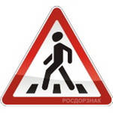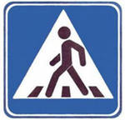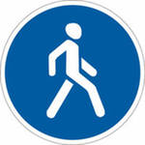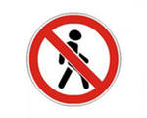

1 2 3 **4**(слайд4)

 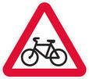

1 **2** (слайд 6) 3

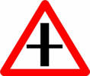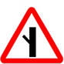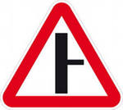

1 2 3 **4**(слайд8)

-Ребята! Послушайте загадку:

Здесь на посту в любое время

Стоит знакомый постовой.

Он управляет сразу всеми,

Кто перед ним на мостовой.

Никто на свете так не может

Одним движением руки

Остановить поток прохожих

И пропустить грузовики.

- О ком эти строчки? Для чего он стоит на перекрестке?

-Правильно. Это регулировщик. (слайд9) Полосатая палочка в руках у него –жезл. Регулировщик «разговаривает» только жестами: поворачивается налево, направо, взмахивает жезлом, то поднимет его, то опустит.

**Игра «Сигналы регулировщика»** Ученик одет в форму сотрудника ДПС.

-Итак, давайте поиграем. Ваша задача определить, какому сигналу светофора соответствует тот или иной жест регулировщика.

**Встать к игрокам строго лицом с опущенными вниз руками.**

-Какому сигналу светофора соответствует такое положение корпуса регулировщика? Можно ли переходить дорогу? (красный) Встает команда «красных»

**Регулировщик**: Я стою к тебе лицом.

Потерпи, будь молодцом.

На тебя смотрю я строго.

Значит, занята дорога.

**Поднять руку вверх, стоя лицом к игрокам.**

- Какому сигналу светофора соответствует рука, поднятая вверх? Можно ли переходить дорогу? (желтый) встает команда «желтых»

**Регулировщик**: Если руку подниму,

Нет движенья никому.

**Встать к игрокам боком, руку опустить.**

-Какому сигналу светофора соответствует такое положение корпуса регулировщика? Можно ли переходить дорогу? (зеленый) Встает команда «зеленых»

**Регулировщик:** Теперь я боком повернулся-

Путь свободен впереди.

Не зевай- проходи!

**Подведение итогов**

Возьмите все дорожные знаки, которые вы собрали, подойдите к нашему макету и расставьте их на перекрестке. Давайте проиграем дорожную ситуацию. Покажите маршруты двух детей от дома до школы. Молодцы ребята! Вы все очень дружно работали и помогали друг другу. Спасибо за участие!